Практическое занятие № 4
Тема: Одиночное наследование
Задание 1. Создать проект на основе предложенного текста, протестировать его. Рассмотреть инициализацию объектов производного класса.
Заголовочный файл Date.h:
#pragma once

#include <iostream>
#include <string>

class Date
{

private:

int day;

int month;

int year;

public:

Date();

Date(int, int, int);

void Print();
};

Исполняемый файл Date.cpp:
#include "Date.h"

Date::Date()
{
day = 0;

month = 0;

year = 0;
}

Date::Date(int day, int month, int year)
{
this->day = day;

this->month = month;

this->year = year;
}

void Date::Print()
{
std::cout << day << ":" << month << ":" << year << std::endl;
}

Заголовочный файл Birthday.h:
#pragma once
#include "Date.h"

using std::string;

class Birthday : public Date
{
private:

std::string name;

public:

Birthday();

Birthday(int, int, int, string);

void Print1();
};

Исполняемый файл Birthday.cpp:
#include "Birthday.h"

Birthday::Birthday()
{
}

Birthday::Birthday(int day, int month, int year, string name)
:Date(day, month,year)
{
this->name = name;
}

void Birthday::Print1()
{
this->Print();
std::cout << name << std::endl;
}

Исполняемый файл Main.cpp:
#include <iostream>
#include "Birthday.h"

int main()
{
Birthday n, n1(10, 12, 2020, "Ann");

n.Print();

n1.Print1();

return 0;
}
Результат работы программы:
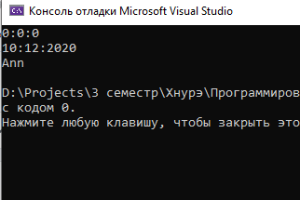
Задание 2. Изменить в предложенном тексте спецификатор доступа к данным в базовом классе на protected. Внести необходимые изменения в проект и протестировать.
Для изменения доступа к полям базового класса нужно дописать protected перед объявлением переменной.
Заголовочный файл Date.h:
#pragma once

#include <iostream>
#include <string>

class Date
{

protected: // Спецификатор доступа

int day;

int month;

int year;

public:

Date();

Date(int, int, int);

void Print();
};

Теперь к полям класса Date могут обращаться дочерние классы
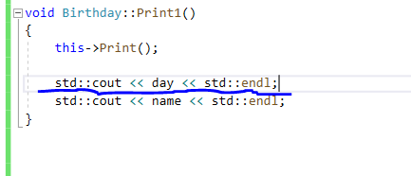
Задание 3. Внести изменения в данный проект согласно выбранного варианта задания. и протестировать проект. Спецификатор доступа к данным в базовом классе установить private.
12. В производном классе разработать метод сравнения даты рождения двух
человек и вернуть дату рождения младшего. Параметр передать по
указателю и результат метода передать по ссылке
Заголовочный файл Date.h:
#pragma once

#include <iostream>
#include <string>

class Date
{

private: // Спецификатор доступа

int day;

int month;

int year;

public:

Date();

Date(int, int, int);

void Print();

void GetDate(int& day, int& month, int& year);
};

Исполняемый файл Date.cpp:
#include "Date.h"

Date::Date()
{
day = 0;

month = 0;

year = 0;
}

Date::Date(int day, int month, int year)
{
this->day = day;

this->month = month;

this->year = year;
}

void Date::Print()
{
std::cout << day << ":" << month << ":" << year << std::endl;
}

void Date::GetDate(int& day, int& month, int& year)
{
day = this->day;

month = this->month;

year = this->year;
}

Заголовочный файл Birthday.h:
#pragma once
#include "Date.h"

using std::string;

class Birthday : public Date
{
private:

std::string name;

public:

Birthday();

Birthday(int, int, int, string);

void Print1();

Birthday Equals(Birthday& other);

string GetName();
};

Исполняемый файл Birthday.cpp:
#include "Birthday.h"

Birthday::Birthday()
{
}

Birthday::Birthday(int day, int month, int year, string name)
:Date(day, month,year)
{
this->name = name;
}

void Birthday::Print1()
{
this->Print();

std::cout << name << std::endl;
}

string Birthday::GetName()
{
return name;
}

Birthday Birthday::Equals(Birthday& other)
{
int thisYear, thisMonth, thisDay;

int otherYear, otherMonth, otherDay;

this->GetDate(thisDay, thisMonth, thisYear);

other.GetDate(otherDay, otherMonth, otherYear);

if (thisYear < otherYear || (thisYear == otherYear && thisMonth < otherMonth) || (thisYear == otherYear && thisMonth == otherMonth && thisDay < otherDay))
{
Birthday result(thisDay, thisMonth, thisYear, this->name);

return result;
}
else
{
Birthday result(otherDay, otherMonth, otherYear, other.GetName());

return result;
}
}

Исполняемый файл Main.cpp:
#include <iostream>
#include "Birthday.h"

int main()
{
Birthday n(9, 12, 2020, "Ivan"), n1(10, 10, 2020, "Ann");

Birthday result = n.Equals(n1);

result.Print1();

system("pause");

return 0;
}
Пример работы программы:
